ΑΘΛΗΤΙΚΕΣ ΕΓΚΑΤΑΣΤΑΣΕΙΣ

Είναι γεγονός ότι στις αθλητικές εγκαταστάσεις του Δήμου Αργοστολίουπαρατηρήθηκε τα τελευταία χρόνια μία στασιμότητα και μία αναβλητικότητα όσον αφορά τη συντήρηση και αναβάθμισή τους με αρνητικές δυστυχώς συνέπειες, όπως την ακύρωση για πρώτη φορά στα τελευταία χρόνια των «Βεργώτειων» λόγω της κακής κατάστασης του ταρτάν του στίβου στο ΔΑΚ Αργοστολίου, κάτι που ανάγκασε την Δημοτική Αρχή σε κινητοποίηση κατά τη χρονιά που διανύουμε με κάποιες προσπάθειες καλλωπισμού των υφιστάμενων εγκαταστάσεων στο Αργοστόλι (κλειστό γήπεδο μπάσκετ, ανοικτά γήπεδα μπάσκετ, τένις, 5Χ5 και κολυμβητήριο), στον Πόρο (ανοικτό γήπεδο μπάσκετ), στη Σκάλα, στα Διλινάτα και στις Κεραμιές (τοποθέτηση συνθετικού χλοοτάπητα στα γήπεδα ποδοσφαίρου).

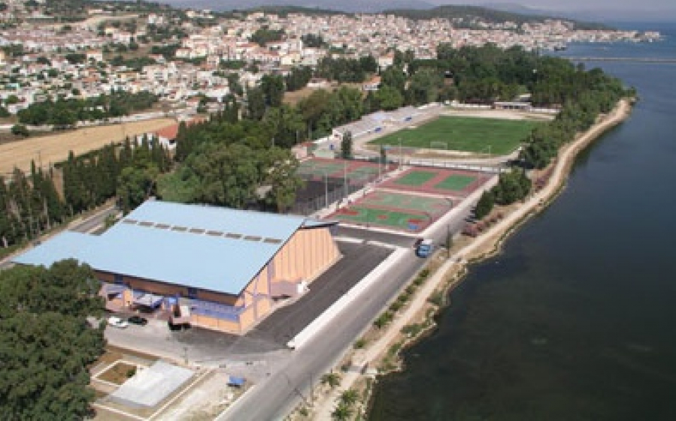

Οι παρούσες αθλητικές εγκαταστάσεις βέβαια απέχουν πολύ από το να θεωρηθούν ολοκληρωμένες αθλητικές εγκαταστάσεις, που θα μπορούν να προσφέρουν όσα χρειάζονται και οι αθλούμενοι, αλλά κυρίως οι θεατές, αφού ούτε κερκίδες υπάρχουν σε κάποια γήπεδα του Δήμου, ούτε οργανωμένα πάρκινγκ, ούτε χώροι κυλικείων κλπ. υποδομές δηλαδή που θα εξυπηρετήσουν τον σκοπό που έθεσα εξ αρχής, την προσέλκυση «αθλητικών τουριστών» που θα έρθουν να παρακολουθήσουν-συμμετάσχουν σε αθλητικές εκδηλώσεις, οι οποίες δεν είναι δυνατόν να πραγματοποιηθούν στις υφιστάμενες εγκαταστάσεις (πλην ίσως του Αργοστολίου, κι αυτό αφού γίνουν σημαντικές παρεμβάσεις αναβάθμισης, για τις οποίες θα αναφερθώ παρακάτω).
Πρώτος στόχος λοιπόν η αναβάθμιση των υφιστάμενων αθλητικών εγκαταστάσεων.Πέραν της αυτονόητης αντικατάστασης του ταρτάν στον στίβο του ΔΑΚ Αργοστολίου, προτείνεται1) η ανακατασκευή των κερκίδων στο ΔΑΚ Αργοστολίου και όλων των χώρων κάτωθι και πέριξ αυτών (καθότι η στατικότητά τους έπειτα από τον σεισμό του 2014 κρίνεται κατ’ εμέ αμφίβολη) και παράλληλα η τοποθέτηση στεγάστρου,
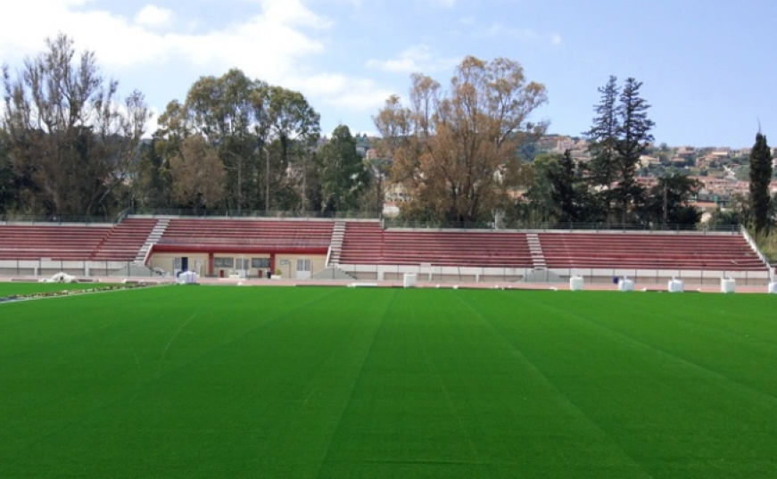
2) η τοποθέτηση φουσκωτών στεγάστρων στα ανοιχτά γήπεδα 5Χ5, μπάσκετ και τένις του ΔΑΚ Αργοστολίουπροκειμένου οι αθλητές να αθλούνται καθ’ όλη την διάρκεια του χρόνου χωρίς προβλήματα (μία κατασκευαστική τεχνική που χρησιμοποιείται πλέον σε πολλά σημεία της Ελλάδος και προκρίνεται έναντι οποιασδήποτε άλλης κλειστής κατασκευής από πολλούς Δήμους κυρίως λόγω του χαμηλού κόστουςαλλά και γιατί κατ’ αυτόν τον τρόπο αφενός μεν προστατεύονται από τις καιρικές συνθήκες οι αγωνιστικοί χώροι, τα υλικά αυτών, οι αθλούμενοι και οι θεατές, αφετέρου δε επιτυγχάνεται η απρόσκοπτη λειτουργία αυτών των γηπέδων ολοχρονικά, που είναι επίσης ένα ζητούμενο για την επίτευξη των στόχων μας), δίνοντας παράλληλα την δυνατότητα αποσυμφόρησης στο κλειστό γήπεδο μπάσκετ χωρίς να χρειάζεται η κατασκευή δεύτερου κλειστού γυμναστηρίου (κάτι που συζητιέται χρόνια τώρα αλλά ποτέ δεν πρόκειται να γίνει!),
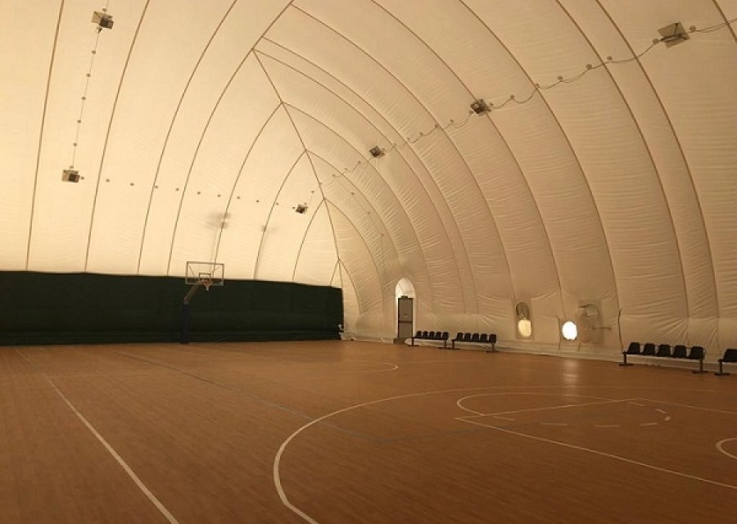
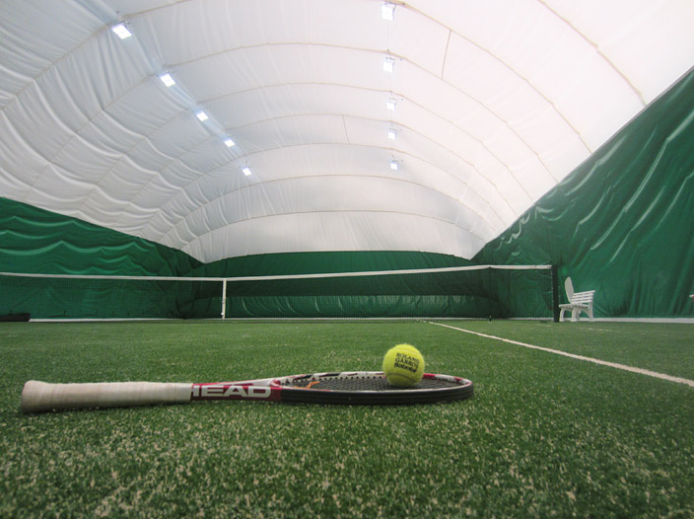
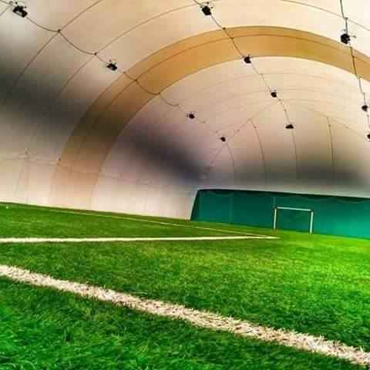
3) η τοποθέτηση στεγάστρου στο γήπεδο ποδοσφαίρου στα Φαρακλάτα με την παράλληλα δημιουργία μεγάλου πάρκινγκ ώστε στο συγκεκριμένο γήπεδο πέραν από αθλητικές δραστηριότητες να πραγματοποιούνται και μεγάλες συναυλίες, κάτι που δεν βολεύει (λόγω πάρκινγκ) στο Αργοστόλι,
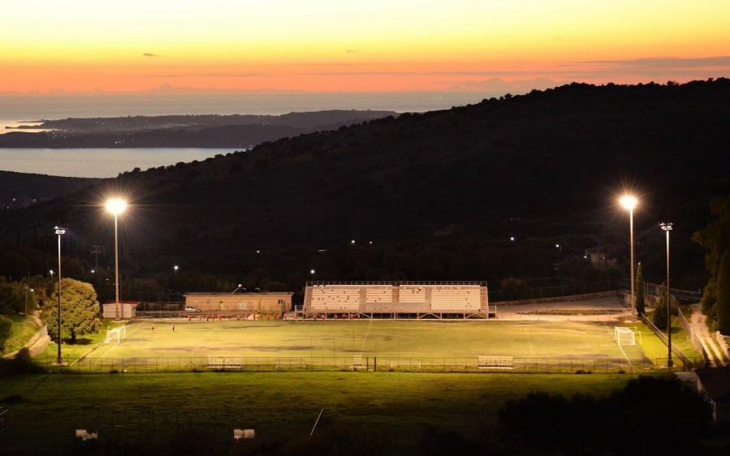
4) ητοποθέτηση στεγάστρου στο γήπεδο στα Τζανάτα, 5) η κατασκευή σκεπαστών κερκίδων στο γήπεδο της Σκάλας,
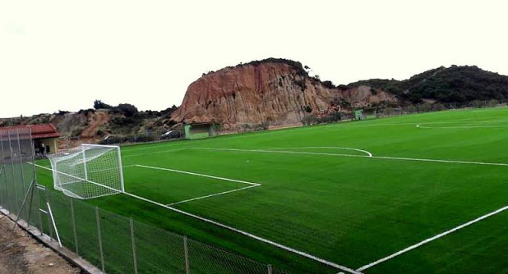
6) η τοποθέτηση φουσκωτού θόλου στο ανοικτό γήπεδο μπάσκετ του Πόρου, 7) η κατασκευή νέου γυμναστηρίου (κλειστό με φουσκωτό θόλο) στον ήδη υπάρχοντα χώρο πλησίον του «ΞΕΝΙΑ» που χρησιμοποιείται ως αυτοσχέδιο υπαίθριο γυμναστήριο, ώστε να αποτελέσει έναν ιδανικό χώρο άθλησης για τους δημότες,
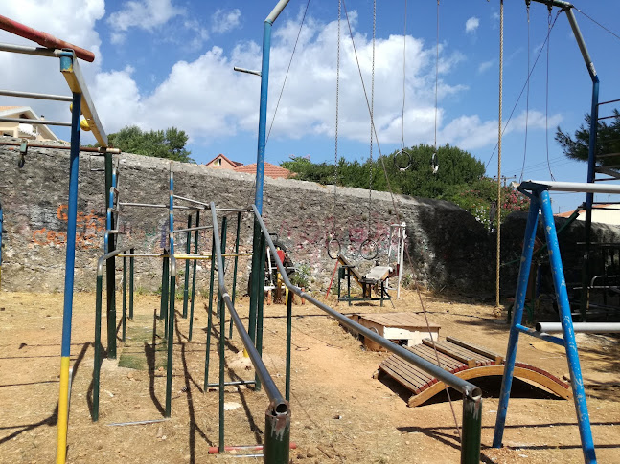
8) η κατασκευή υπαίθριων γυμναστηρίων στον Πόρο και στη Σκάλα (με σκέπαστρο),
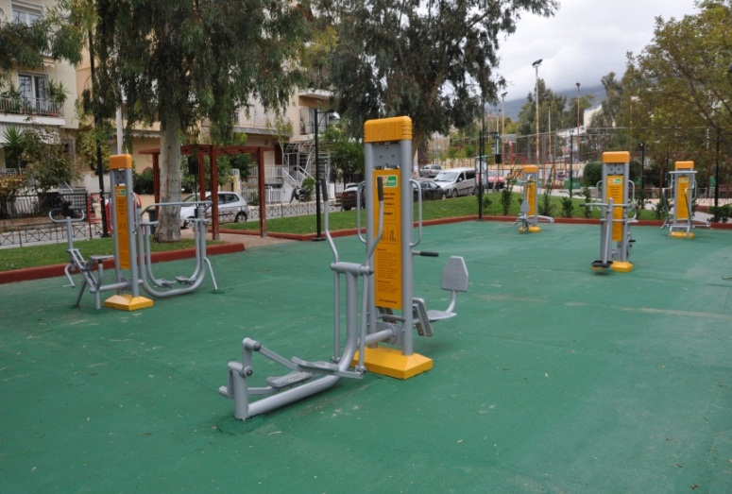
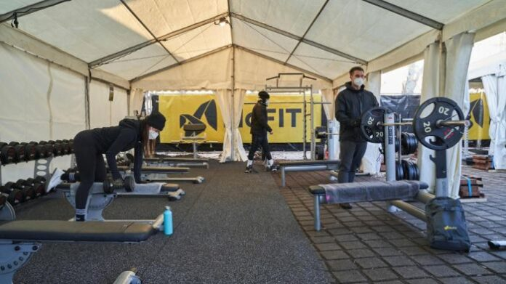
9) η τοποθέτηση σκεπάστρου στο υπάρχον υπαίθριο γυμναστήριο άνωθεν της Πλατείας Αργοστολίου,
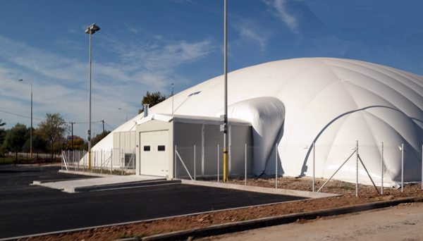
10) η τοποθέτηση θολωτού στεγάστρου στο κολυμβητήριο του Αργοστολίου,
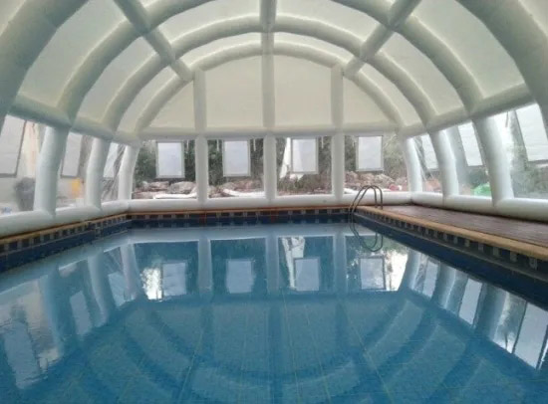
11) η κατασκευή πίστας μηχανοκίνητου αθλητισμού στην Κρανιά,
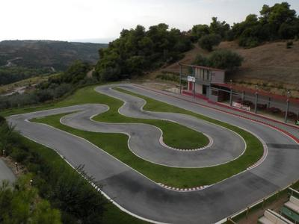
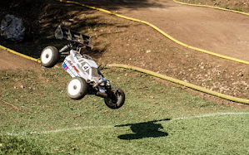
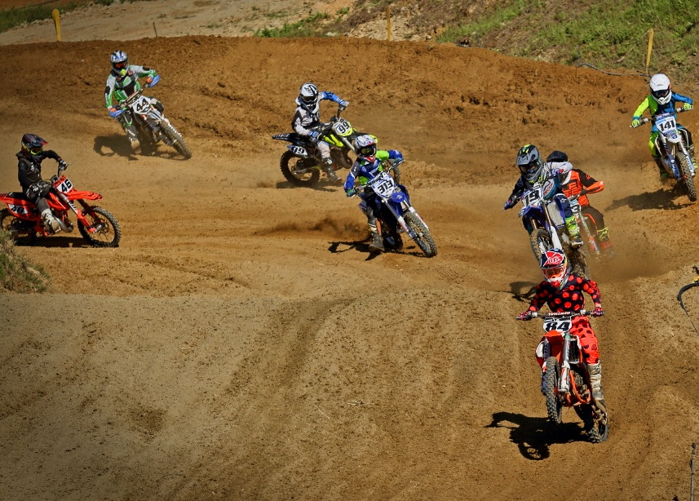
12) η κατασκευή σκοπευτηρίου είτε στον χώρο των παλιών σφαγείων στο Αργοστόλι είτε στο χώρο του 5Χ5 στα Περατάτα,
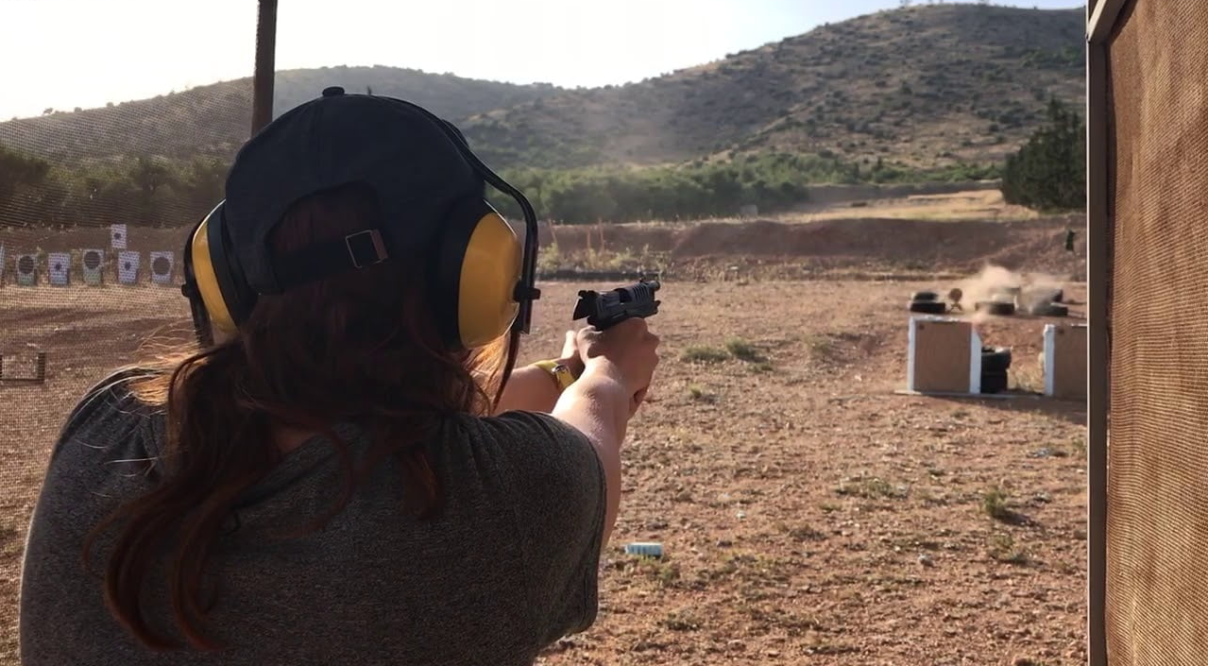
13) η δημιουργία ενός γηπέδου beachsoccer – beachvolleyστον Μακρύ Γιαλό.
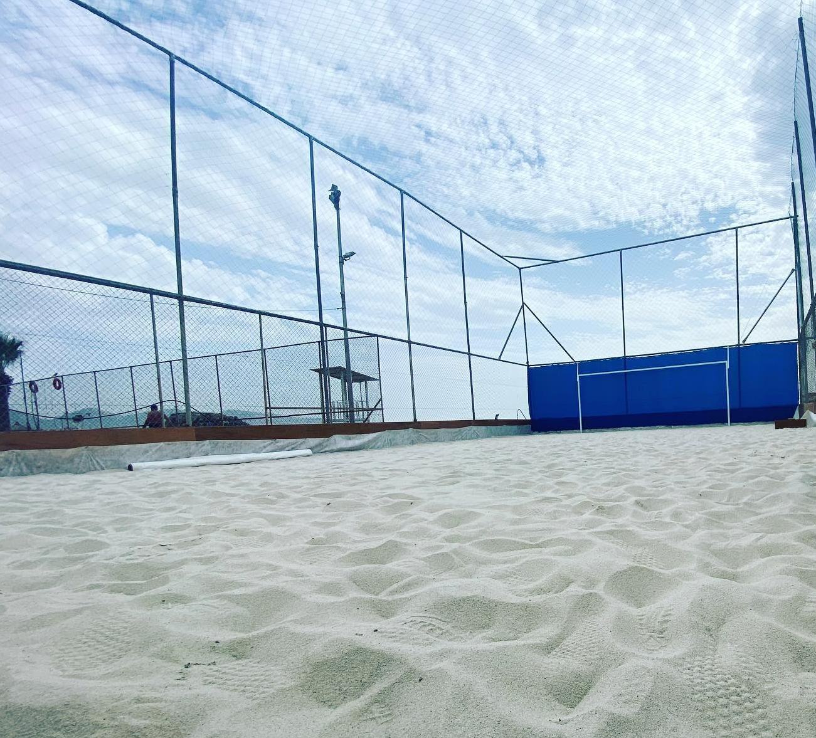
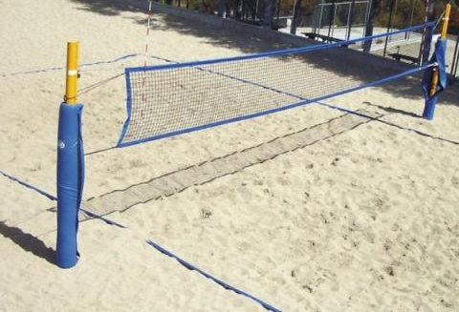
ΑΘΛΗΤΙΚΕΣ ΕΚΔΗΛΩΣΕΙΣ

Οι αθλητικές εκδηλώσεις που θα πραγματοποιηθούν από τον Δ.Α.Ο. Αργοστολίου μπορεί να χωριστούν σε αυτές που θα γίνουν με τις υφιστάμενες υποδομές, και αυτές που θα πραγματοποιηθούν μελλοντικά, εφόσον οι αθλητικές εγκαταστάσεις του Δήμου αναβαθμιστούν σύμφωνα με όσα αναφέρθηκαν στην προηγούμενη θεματική ενότητα.
Έτσι, με τα υπάρχοντα δεδομένα, οι αθλητικές εκδηλώσεις που μπορούν να πραγματοποιηθούν (και κάποιες ήδη πραγματοποιούνται) είναι στα πλαίσια του μαζικού αθλητισμού, του σχολικού αθλητισμού, του σωματειακού-ερασιτεχνικού αθλητισμού και του αθλητισμού περιπέτειας κι έχουν ως εξής:

Ι. Μαζικός Αθλητισμός ή Αθλητισμός για όλους
1. Προγράμματα γυμναστικής για όλες τις ηλικίες (ειδική μέριμνα για ΑΜΕΑ) στο κλειστό γυμναστήριο Αργοστολίου, σε αίθουσες των πολιτιστικών κέντρων του Δήμου και σε σχολεία, τα οποία θα πραγματοποιούν οι γυμναστές που θα προσληφθούν με σύμβαση γι’ αυτόν τον σκοπό.
2. Περιπατητικές διαδρομές (σε εβδομαδιαία βάση για κοντινές αποστάσεις και μηνιαία βάση για μακρινές).

ΙΙ. Σχολικός Αθλητισμός
Πραγματοποίηση αγώνων ποδοσφαίρου, καλαθοσφαίρισης και πετοσφαίρισης μεταξύ των σχολείων του Δήμου, εφόσον δεν καλύπτονται από το Υπουργείο Παιδείας.
ΙΙΙ. Σωματειακός-Ερασιτεχνικός Αθλητισμός
1. Καθιέρωση δύο ετήσιων ποδοσφαιρικών τουρνουά σε επίπεδο Ακαδημιών, ένα Χριστουγεννιάτικο κι ένα Πασχαλινό, με συμμετοχή ακαδημιών των σωματείων του Δήμου Αργοστολίου, στα οποία θα μπορούν να λάβουν μέρος και ποδοσφαιρικές ακαδημίες σωματείων εκτός του Δήμου Αργοστολίου (και φυσικά και εκτός Κεφαλονιάς αλλά και εκτός Ελλάδος, δηλαδή διεθνή τουρνουά).
2. Αντίστοιχα τουρνουά μπάσκετ και βόλεϊ και τένις καθώς και μπάσκετ 3Χ3 και ποδοσφαίρου 5Χ5 για ερασιτέχνες (η συχνότητα θα κρίνεται από τη συμμετοχή).
3. Ειδική μέριμνα και υποστήριξη στις επιτυχημένες αθλητικές εκδηλώσεις «Βεργώτεια» και «GymfestivalAnnaPolatou».
4. Αγώνες δρόμου 5 και 10 χιλιομέτρων σε Αργοστόλι, Σκάλα-Πόρο, Λουρδάτα και Θηνιά, οι οποίοι μπορεί να πραγματοποιούνται εκτάκτως με συμβολικό (π.χ. με φιλανθρωπικό ή φιλοζωικό) σκοπό. Προσπάθεια για διεθνοποίηση του «ΒαλλιάνειουΔρόμου» όπως και του «AenosMarathon» ο οποίος επίσης θα πρέπει να καθιερωθεί σε ετήσια βάση.
5. Τουρνουά πόλο και κολυμβητικοί αγώνες στο κολυμβητήριο του Αργοστολίου αλλά και ανοικτής θαλάσσης στο Αργοστόλι.
6. Ιστιοπλοϊκοί αγώνες και αγώνες ταχύπλοων σκαφών.
7. Ειδικές αθλητικές εκδηλώσεις στο Αθλητικό Κέντρο Κουρκουμελάτων.
8. Αγώνες μοντελισμού ανοικτής θαλάσσης.
9. Αγώνες σκάκισε αίθουσες του Δήμου ή των σχολείων.
10.Ημερίδες/Σεμινάρια αθλητικού περιεχομένου με προσκεκλημένους/ες σημαντικές προσωπικότητες από τον χώρο του Αθλητισμού.
ΙV. Αθλητισμός Περιπέτειας
1. Ορεινή πεζοπορία ή τρέξιμο.
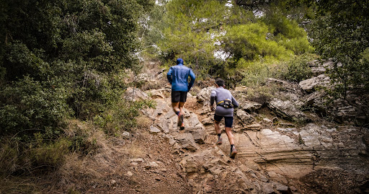
2. Ορεινή ποδηλασία.
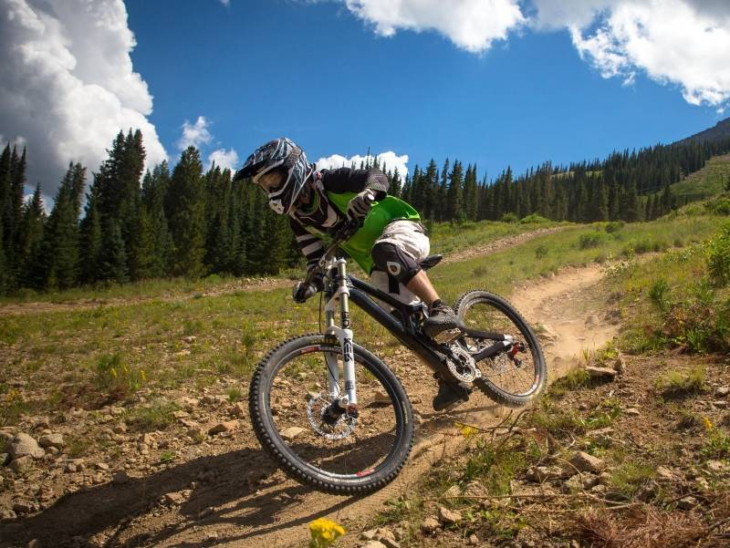
3. Ορεινές εξερευνητικές διαδρομές με μηχανές.
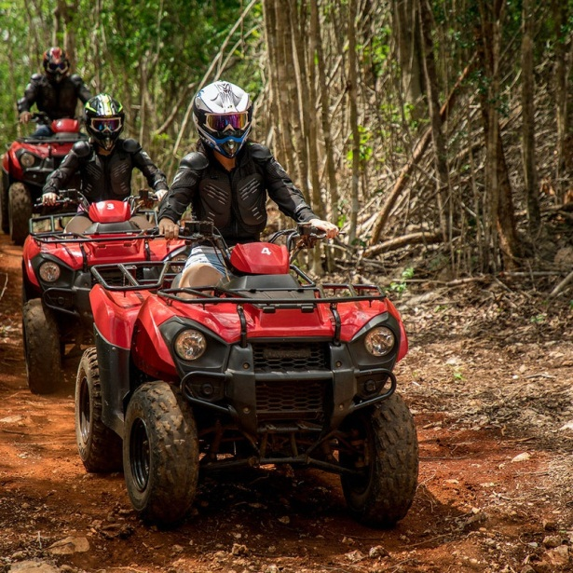
4. Ορεινή ιππασία.
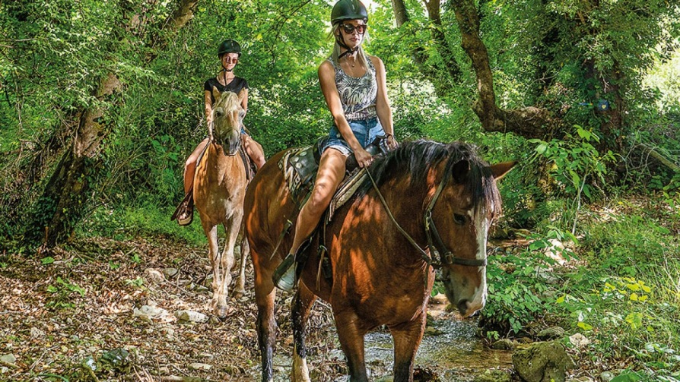
5. Καταδύσεις.
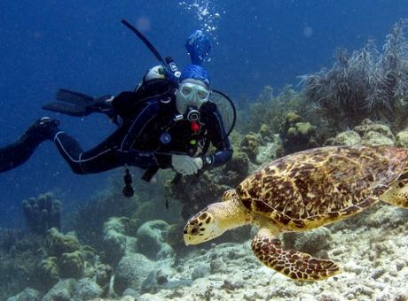
6. Extreme sports.
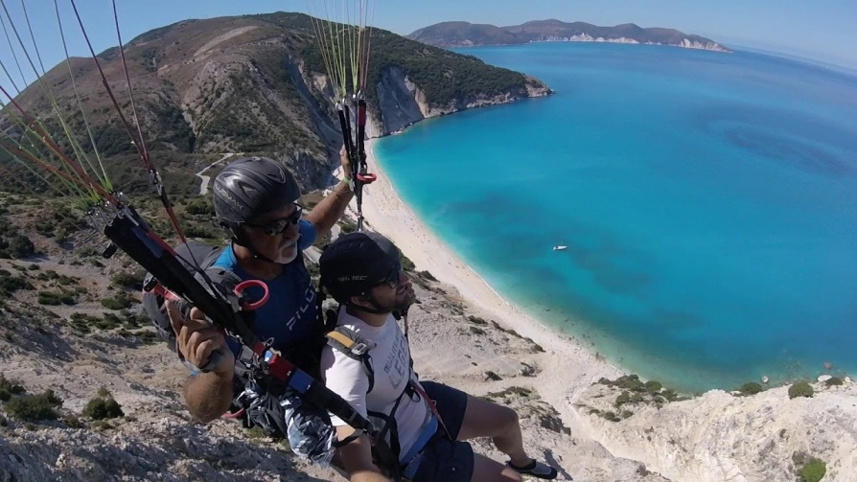
Από τη στιγμή που θα δημιουργηθούν οι προϋποθέσεις για την τέλεση μεγαλύτερων αθλητικών εκδηλώσεων (αναβαθμιστούν δηλαδή οι αθλητικές εγκαταστάσεις του Δήμου ώστε να πληρούν τα κριτήρια τέλεσης υπερτοπικών/διεθνών εκδηλώσεων, όπως περιγράφεται στη θεματική ενότητα «ΑΘΛΗΤΙΚΕΣ ΕΓΚΑΤΑΣΤΑΣΕΙΣ»), τότε θα μπορούν να πραγματοποιηθούν:
- Τουρνουά ακαδημιών αλλά και παλαιμάχων (για όλα τα αθλήματα που θα υπάρχει η δυνατότητα τέλεσης αγώνων στις εγκαταστάσεις του Δήμου Αργοστολίου), με τη συμμετοχή ομάδων ανώτερων και επαγγελματικών κατηγοριών απ’ όλη την Ελλάδα αλλά και το εξωτερικό, με ότι αυτό συνεπάγεται για την τοπική οικονομία αλλά και την διαφήμιση του Δήμου Αργοστολίου.

- Τουρνουά beachvolley και beachsoccer-κατά τους καλοκαιρινούς μήνες- με εξίσου σημαντικά οφέλη

- Αγώνες μηχανοκίνητου αθλητισμού (καρτ και μότο κρος).

- Αγώνες σκοποβολής.

Τέλος, τα αθλητικά σωματεία του Δήμου Αργοστολίου που καλλιεργούν ομαδικά αθλήματα και συμμετέχουν σε αναγνωρισμένα από την αντίστοιχη Αθλητική Ομοσπονδία πρωταθλήματα θα λαμβάνουν ελάχιστη ετήσια επιχορήγηση 2000 € ενώ τα σωματεία που καλλιεργούν ατομικά αθλήματα και οι αθλητές τους συμμετέχουν σε αναγνωρισμένα από την αντίστοιχη Αθλητική Ομοσπονδία πρωταθλήματα θα λαμβάνουν ετησίως μίνιμουμ 1000 €.

